Knoblauchpaste schnell und einfach zubereiten…
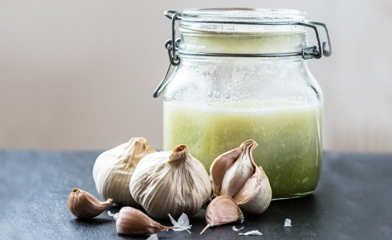
Dezember 2017
Zubereitung:
Für diese schnelle und einfache Knoblauchpaste die Zehen der Knoblauchknolle schälen und mit dem Olivenöl, dem Salz und dem Zitronensaft fein pürieren. Das geht mit dem Passierstab oder im Mixer ganz gut.
Die Paste in einem Schraubglas füllen, mit Olivenöl abdecken und kühl aufbewahren.

Tipp: Mit Kräutern nach Belieben verfeinern

Für sie gelesen:

Knoblauch: Seit Jahrtausenden im Einsatz
Man geht davon aus, dass der Ur-Knoblauch bereits vor etwa 5.000 Jahren in Zentralasien angebaut wurde und von dort aus über den Vorderen Orient schliesslich nach Europa kam.
Ägypten beispielsweise galt regelrecht als das Knoblauchland des Altertums. Dort wurde die Knolle als heilige Pflanze angesehen und den Pharaonen als Grabbeigabe mit auf ihren letzten Weg gegeben. Auch die Arbeiter am Bau der Pyramiden erhielten rohe Zwiebeln und Knoblauch, um ihre Gesundheit und Kraft zu erhalten.
In China wusste man den Knoblauch ebenfalls schon seit 2.000 vor Christus zu nutzen. Die chinesische Schrift stellt das Wort für Knoblauch, suan, durch ein einziges Zeichen dar – ein Hinweis auf seine häufige Verwendung seit Beginn der Sprachentwicklung.
Kamen römische Ärzte in ein neues Land, pflanzten sie zuallererst Knoblauch an. Neben ihren vielfältigen anderen Einsatzmöglichkeiten diente die Knolle den römischen Soldaten auf ihren langen Märschen auch als Mittel gegen Fusspilz.
Doch wo immer auch der Knoblauch angepflanzt und medizinisch angewendet wurde, seine Haupteinsatzgebiete waren nahezu überall dieselben: Verdauungsstörungen, Atemwegserkrankungen, Infektionen aller Art, Schlangenbisse, Wurmbefall und allgemeine Schwächezustände.
Im Mittelalter wurde Knoblauch zudem gegen die Pest und andere ansteckende Krankheiten verwendet, später dann auch gegen Skorbut und Rheuma.

